

GOOGLE SEARCH ENGINE

Hướng dẫn sử dụng



November 5, 2024

Lương Huy Thông

thonglhfx22724@funix.edu.vn

Mục Lục

HÌNH ẢNH 2

I. TOÁN TỬ TÌM KIẾM 3

1. Toán tử filetype 3

2. Toán tử intitle 4

3. Toán tử allintitle 5

4. Toán tử “-” 6

5. Toán tử “#” 7

6. Toán tử “..” 8

7. Toán tử “OR” 9

8. Toán từ “site” 10

II. Tìm kiếm nhanh ở các danh mục 11

1. Danh mục thời tiết 11

2. Danh mục từ điển 12

3. Danh mục tính toán 13

4. Danh mục chuyển đổi đơn vị 14

5. Danh mục thể thao 15

6. Danh mục thông tin nhanh 16

III. Tìm kiếm nâng cao 17

1. Tìm kiếm nâng cao đối với trang web và tập tin theo các bộ lọc 17

2. Tìm kiếm hình ảnh theo các bộ lọc 20

3. Tìm kiếm video theo các bộ lọc 23

IV. Tài liệu tham khảo 26

# HÌNH ẢNH

I. TOÁN TỬ TÌM KIẾM 3

Hình 1.1 Kết quả tìm kiếm với từ khóa "filetype:pdf giáo trình học lập trình" 3

Hình 2.1 Kết quả tìm kiếm với từ khóa "intitle:iphone 16" 4

Hình 3.1 Kết quả tìm kiếm từ khóa “intitle: review điện thoại samsung” 5

Hình 4.1 Kế quả tìm kiếm từ khóa “hoa quả -táo” 6

Hình 5.1 Kết quả tìm kiếm từ khoá "#travel" 7

Hình 6.1 Kết quả tìm kiếm từ khoá "macbook pro 2020..2024" 8

Hình 7.1 Kết quả tìm kiếm từ khoá "Du lịch Đà Nẵng or Hội An" 9

Hình 8.1 Kết quả tìm kiếm từ khoá "site:vnexpress.net bóng đá" 10

II. Tìm kiếm nhanh ở các danh mục 11

Hình 1.1 Kết quả tìm kiếm từ khoá "weather Hà Nội" 11

Hình 2.1 Kết quả tìm kiếm từ khoá "define resilience" 12

Hình 3.1 Kết quả thực hiện phép tính "100*250" 13

Hình 4.1 Kết quả tìm kiếm từ khóa "10 kilometers to meters" 14

Hình 5.1 Kết quả tìm kiếm từ khóa "Barcelona vs Real Madrid" 15

Hình 6.1 Kết quả tìm kiếm giờ hiện tại của thành phố New York 16

III. Tìm kiếm nâng cao 17

Hình 1.1 Mở rông phần tìm kiếm nâng cao 17

Hình 1.2 Thêm các thông tin tìm kiếm nâng cao cần thiết 18

Hình 1.3 Kết quả của tìm kiếm nâng cao từ khóa "NBA" 19

Hình 2.1 Mở rông phần tìm kiếm nâng cao 20

Hình 2.2 Thêm các thông tin tìm kiếm nâng cao cần thiết 21

Hình 2.3 Kết quả của tìm kiếm nâng cao hình ảnh với từ khóa "Deakin university" 22

Hình 3.1 Mở rộng phần tìm kiếm nâng cao 23

Hình 3.2 Thêm các thông tin tìm kiếm nâng cao cần thiết 24

Hình 3.3 Kết quả của tìm kiếm nâng cao hình ảnh với từ khóa "legend of league" 25

# TOÁN TỬ TÌM KIẾM

## Toán tử filetype

Để tìm kiếm một kết quả với định dạng tệp nhất định ví dụ PDF hoặc DOC, chúng ta có thể sử dụng toán tử tìm kiếm filetype để giới hạn kết quả ở một định dạng tệp nhất định.

Cú pháp tìm kiếm: filetype:[từ khóa]

Ví dụ: muốn tìm kiếm giáo trình học lập trình với định dạng file PDF. Chúng ta có thể dùng từ khóa tìm kiếm “filetype:pdf giáo trình học lập trình”

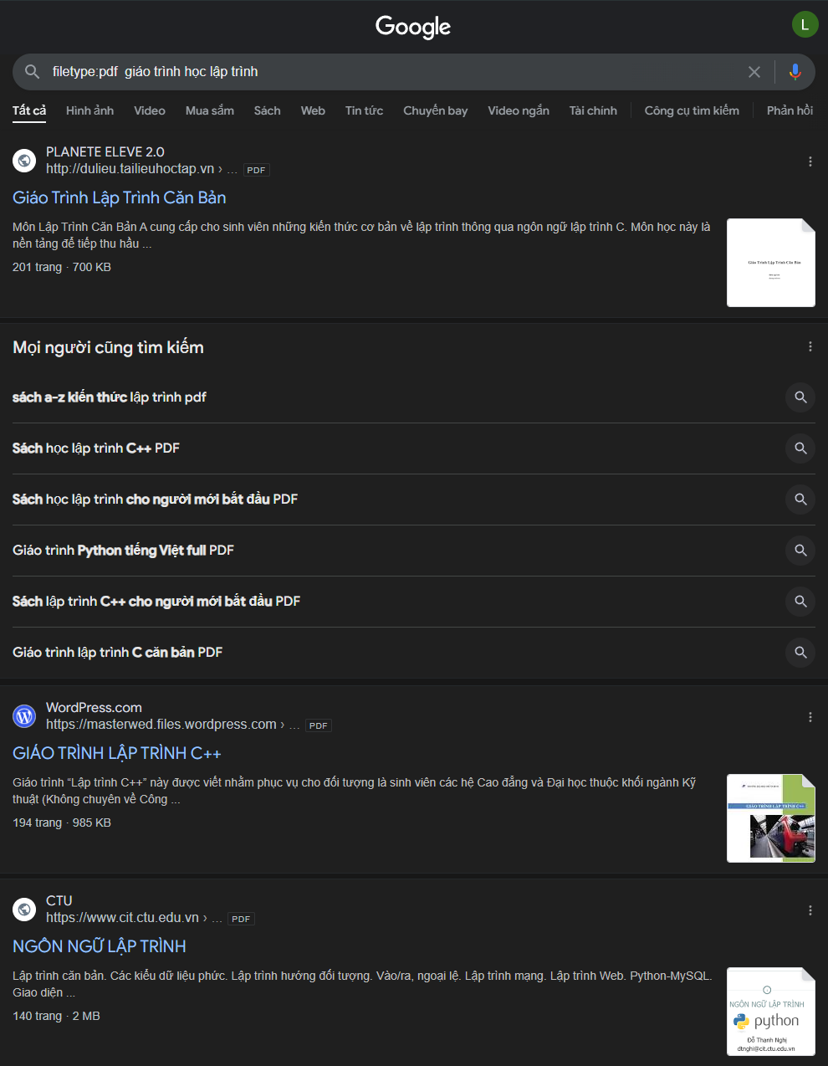

Hình 1.1 Kết quả tìm kiếm với từ khóa "filetype:pdf giáo trình học lập trình"

## Toán tử intitle

Để tìm các tài liệu có từ khóa xuất hiện trong tiêu đề trang. Chúng ta có thể dùng toán tử tìm kiếm intitle để tìm kiếm kết quả như mong muốn.

Cú pháp tìm kiếm: intitle:[từ khóa]

Ví dụ: tìm kiếm từ khóa “iphone 16” xuất hiện trong tiêu để. Chúng ta sử dụng từ khóa tìm kiếm “intitle:iphone 16”

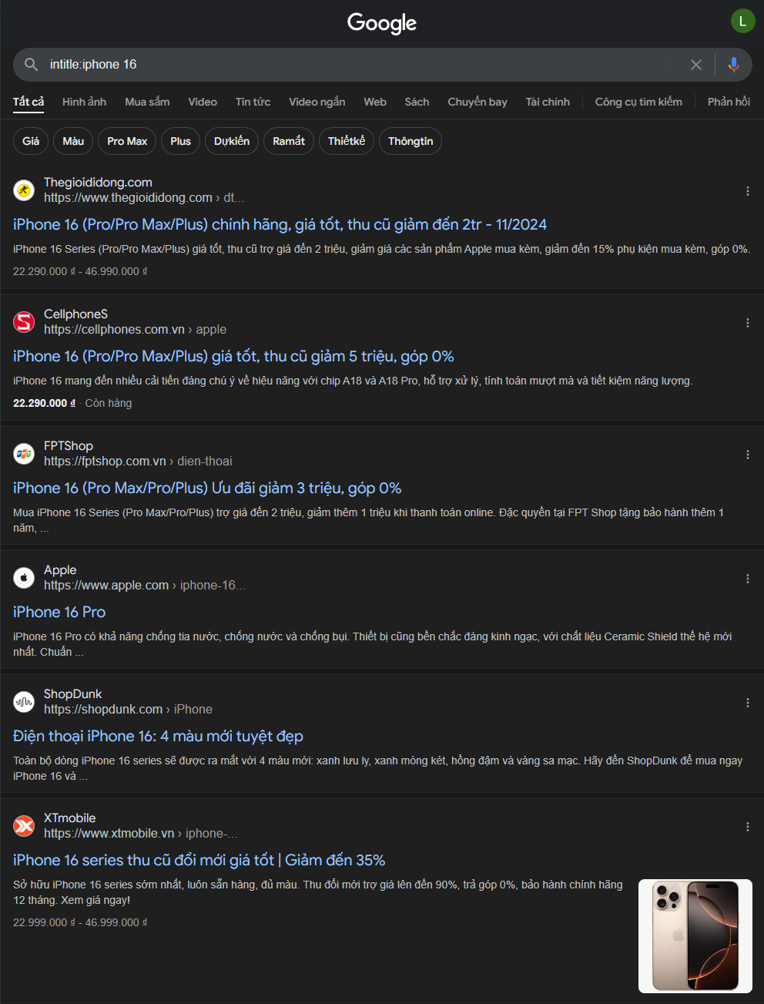

Hình 2.1 Kết quả tìm kiếm với từ khóa "intitle:iphone 16"

## Toán tử allintitle

Để tìm các tài liệu có từ khóa giới hạn kết quả về các trang có tất cả các từ khóa có tròn tiêu đề. Chúng ta có thể dùng toán tử tìm kiếm allintitle để tìm kiếm kết quả như mong muốn.

Cú pháp tìm kiếm: allintitle:[từ khóa]

Ví dụ: tìm các trang có tiêu đề chứa cả "review," "điện thoại" và "samsung". Chúng ta sử dụng từ khóa tìm kiếm “intitle: review điện thoại samsung”

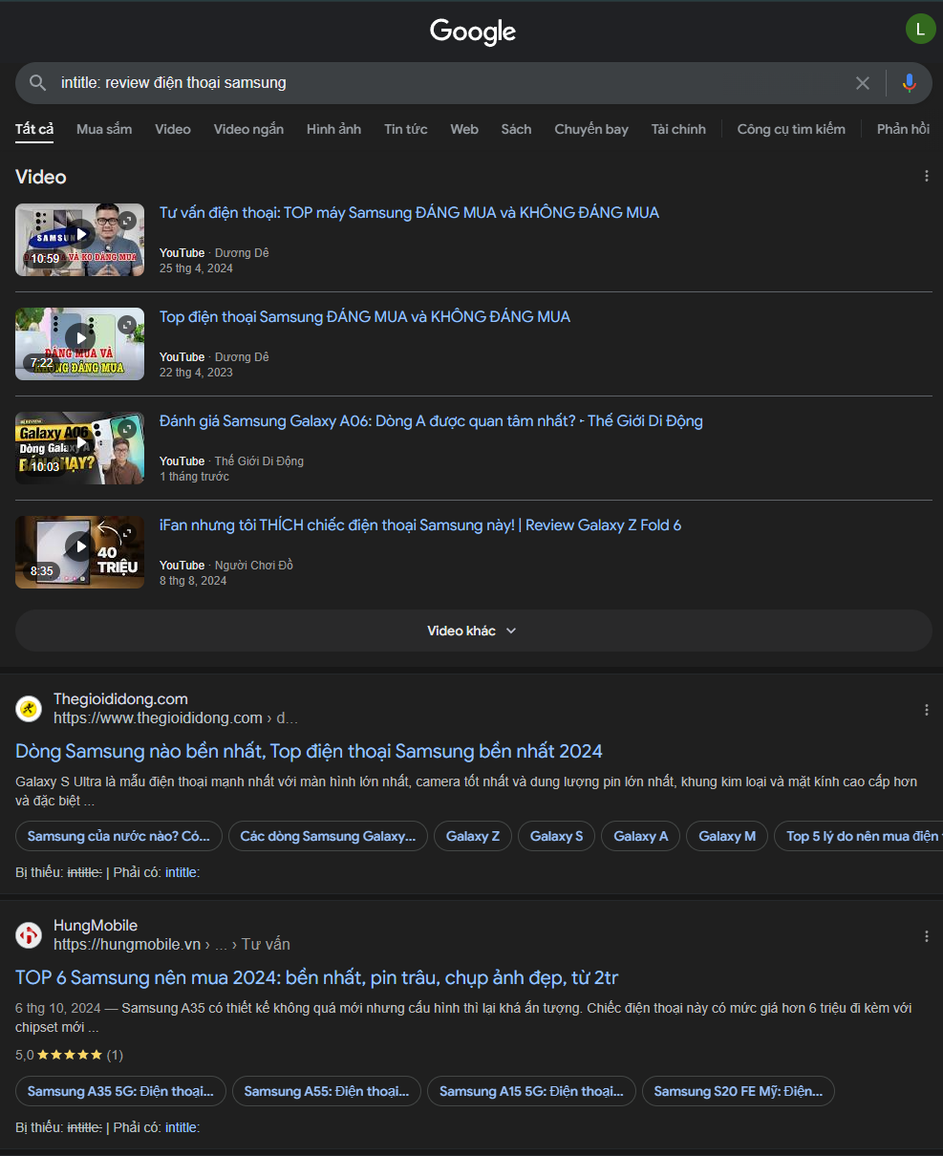

Hình 3.1 Kết quả tìm kiếm từ khóa “intitle: review điện thoại samsung”

## Toán tử “-”

Để loại bỏ từ khóa không mong muốn ra khỏi kết quả tìm kiếm. Chúng ta sử dụng toán tử tìm kiếm “-” để loại bỏ những từ khóa không mong muốn.

Cú pháp: [từ khóa] –[từ khóa không mong muốn]

Ví dụ: tìm các trang có kết quả về “hoa quả” nhưng loại bỏ các trang nói về “táo”. Chúng ta sử dụng từ khóa tìm kiếm “hoa quả -táo”

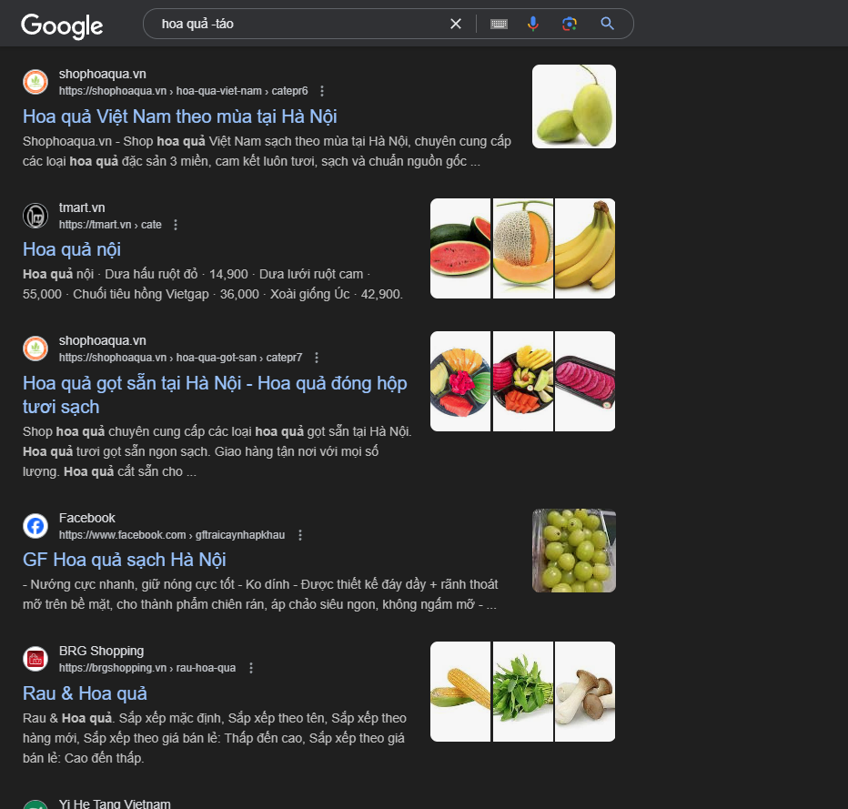

Hình 4.1 Kế quả tìm kiếm từ khóa “hoa quả -táo”

## Toán tử “#”

Tìm kiếm nội dung chưa hashtag trên các trang mạng xã hội. chúng ta có thể sử dụng toán tử tìm kiếm “#”.

Cú pháp: #[hashtag]

Ví dụ: để tìm kiếm các bài viết, trang web hoặc hình ảnh liên quan đến travel, chúng ta có thể sử dụng “#travel” làm từ khoá tìm kiếm.

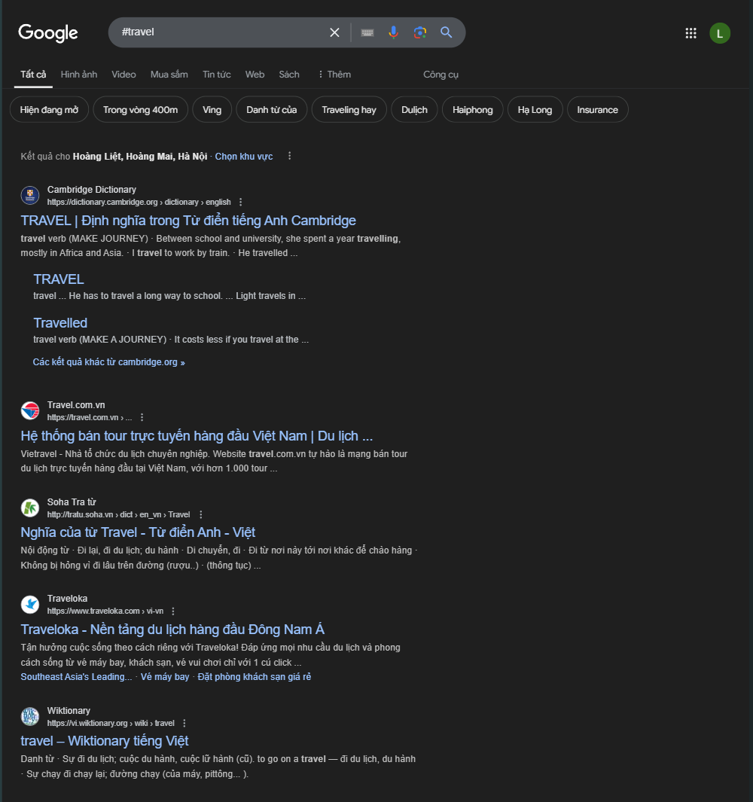

Hình 5.1 Kết quả tìm kiếm từ khoá "#travel"

## Toán tử “..”

Toán tử “..” nhằm giới hạn khoảng số trong tìm kiếm

Cú pháp: [số đầu]..[số cuối]

Ví dụ: Muốn tìm kiếm các trang về “macbook pro” từ năm 2020 đến 2024. Chúng ta sử dụng từ khoá tìm kiếm “macbook pro 2020..2024”

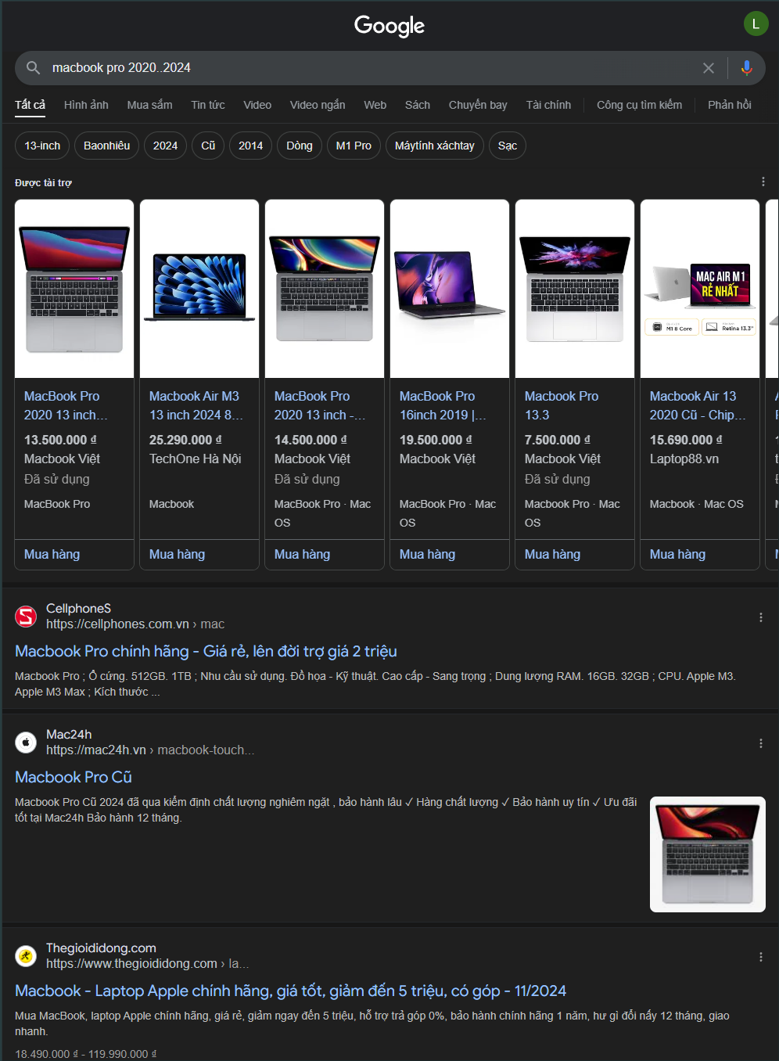

Hình 6.1 Kết quả tìm kiếm từ khoá "macbook pro 2020..2024"

## Toán tử “OR”

Để tìm kiếm các kết quả trả về với hai hoặc nhiều từ khoá. Chúng ta có thể sử dụng toán tử “OR” vào trong từ khoá tìm kiếm

Cú pháp: [từ khoá 1] or [từ khoá2]

Ví dụ: Muốn tìm kiếm kết quả trả về liên quan đến du lịch ở Đà Nẵng hoẵc Hội An. Chúng ta có thể dùng từ khoá tìm kiếm “Du lịch Đà Nẵng or Hội An”

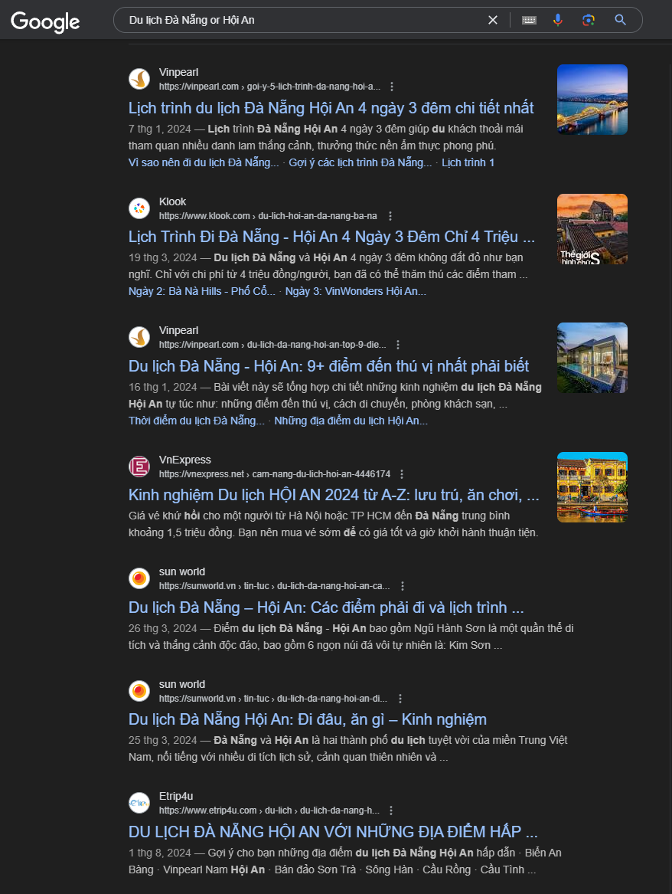

Hình 7.1 Kết quả tìm kiếm từ khoá "Du lịch Đà Nẵng or Hội An"

## Toán từ “site”

Nếu chúng ta muốn tìm kiếm nội dung từ một trang web nhất định với từ khoá nhất định. Chúng ta có thể dung toán tử “site” để giới hạn kết quả tìm kiếm

Cú pháp: site:[tên miền] [từ khoá tìm kiếm]

Ví dụ: Muốn tìm thông tin về bóng đá ở trang vnexpress.net. chúng ta sử dụng từ khoá tìm kiếm “site:vnexpress.net bóng đá”

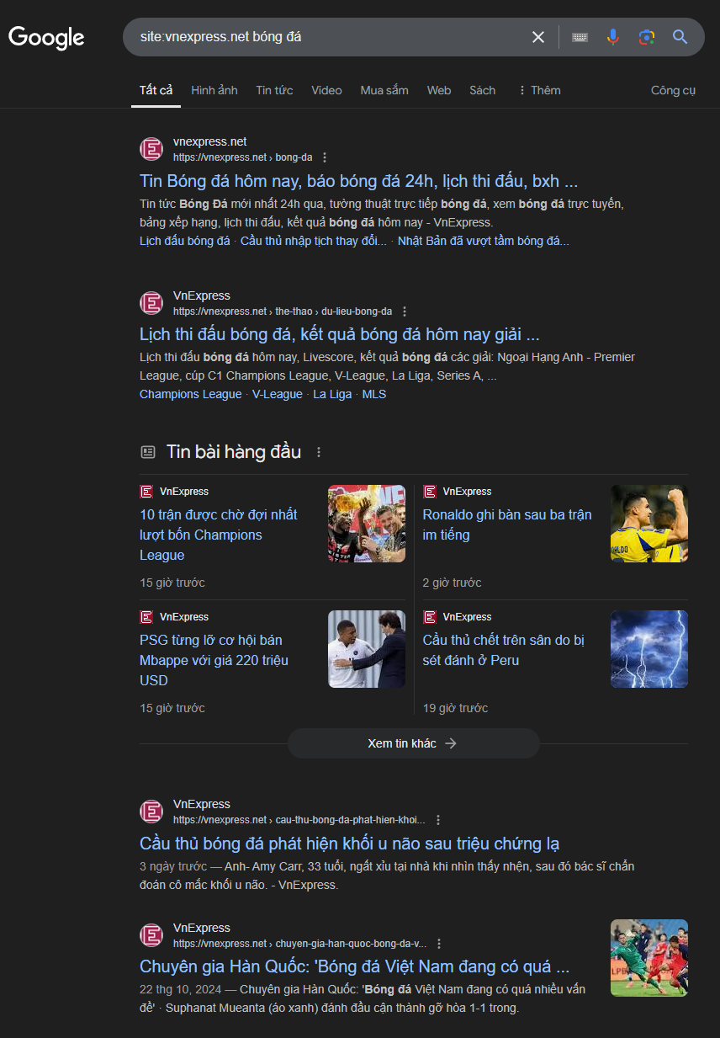

Hình 8.1 Kết quả tìm kiếm từ khoá "site:vnexpress.net bóng đá"

# Tìm kiếm nhanh ở các danh mục

## Danh mục thời tiết

Bạn dự định đi du lịch ở một thành phố nào đó nhưng chưa biết thời tiết của thành phố đó như thế nào. Bạn có thể sử dụng cú pháp tìm kiếm: ‘’weather [địa điểm tìm kiếm]”

Ví dụ: bạn muốn tìm kiếm thời tiết của thành phố hà nội. bạn hãy sử dụng từ khoá tìm kiếm “weather Hà Nội”

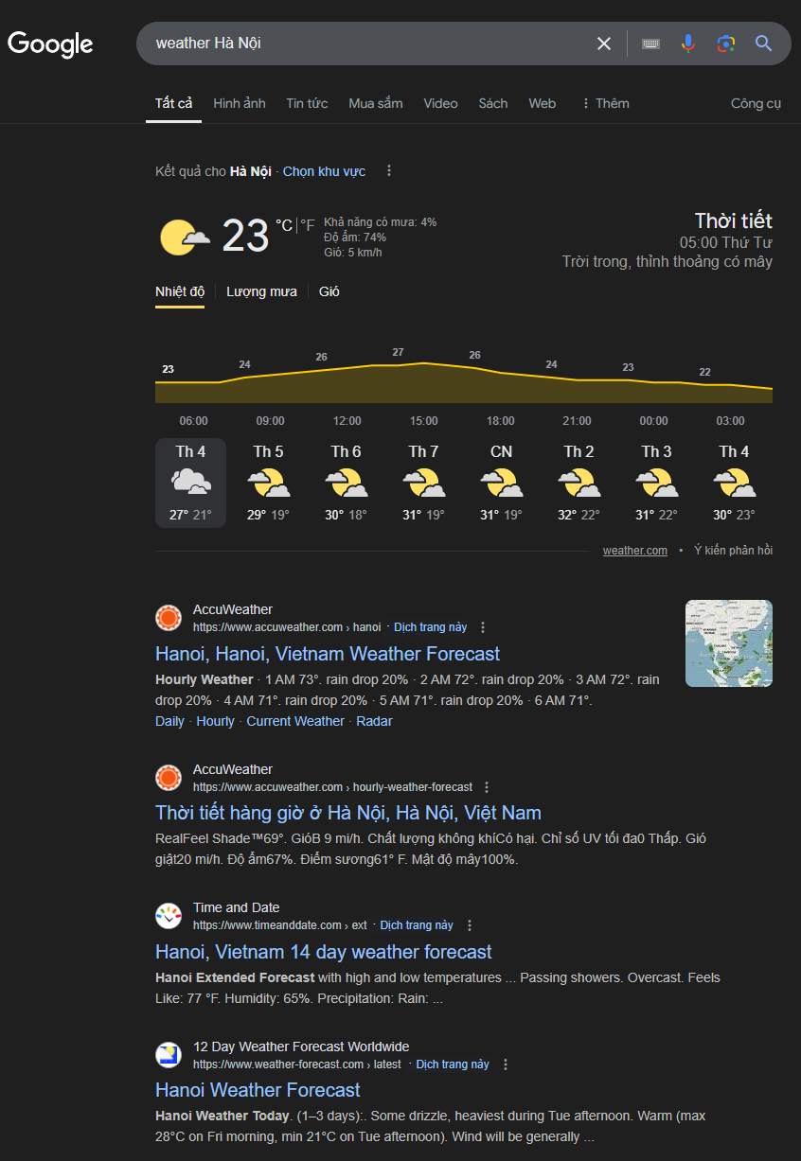

Hình 1.1 Kết quả tìm kiếm từ khoá "weather Hà Nội"

## Danh mục từ điển

Để tìm kiếm cách phát âm và nghĩa của một từ tiếng nước ngoài. Bạn có thể sử dụng cú pháp: “define [từ cần tìm kiếm]”

Ví dụ. để tìm kiếm từ “resilience” bạn có thể sử dụng từ khoá tìm kiếm ” define resilience”

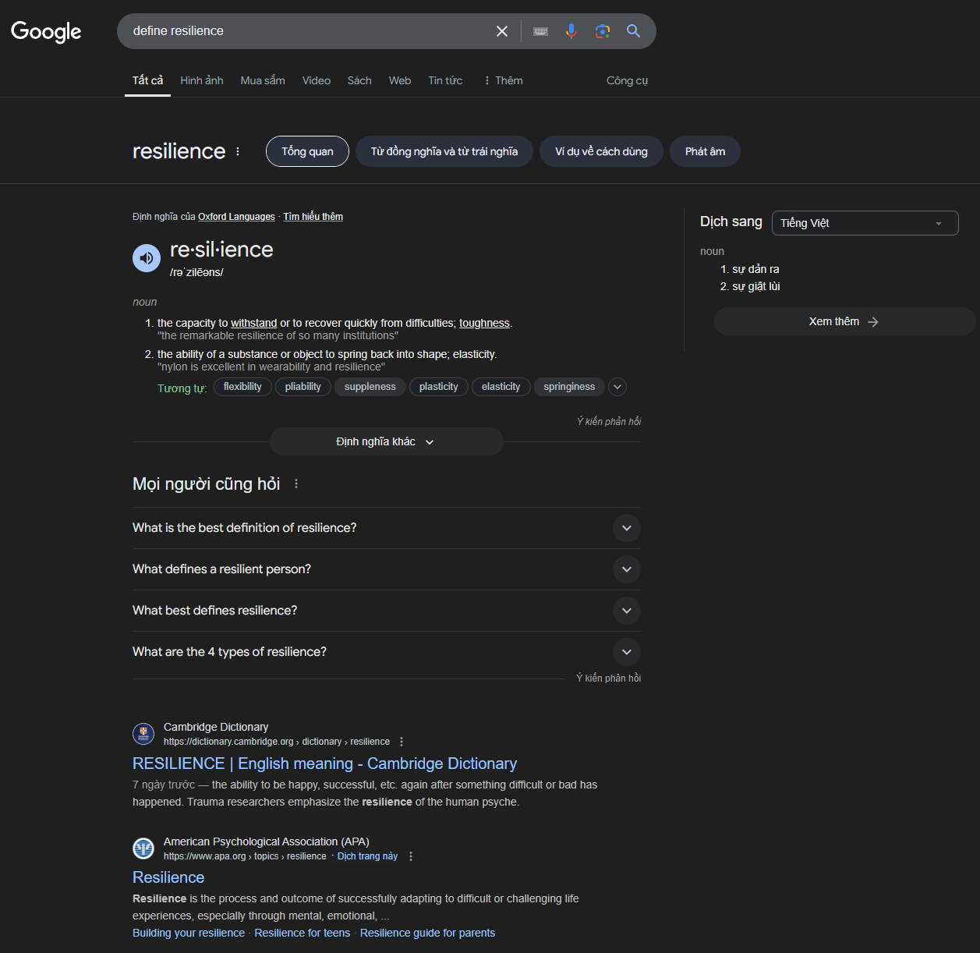

Hình 2.1 Kết quả tìm kiếm từ khoá "define resilience"

## Danh mục tính toán

Chúng ta có thể thực hiện 1 phép tính cơ bản ngay trên thanh công cụ tìm kiếm của google.

Cú pháp: [phép tính]

Ví dụ: Thực hiện phép tính 100*250.

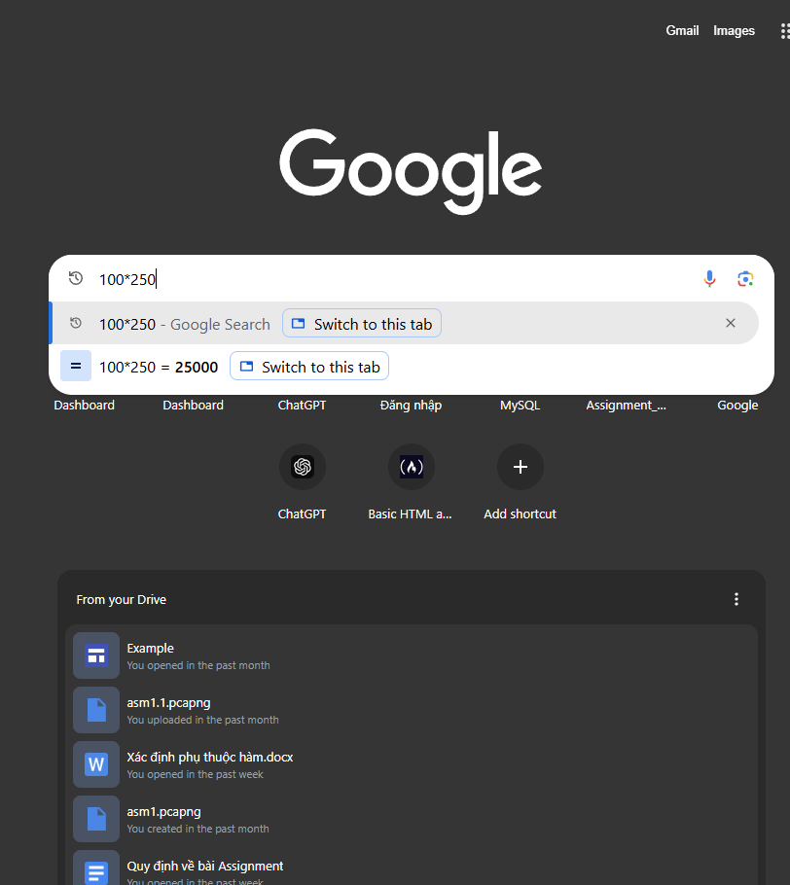

Hình 3.1 Kết quả thực hiện phép tính "100*250"

## Danh mục chuyển đổi đơn vị

Bạn có thể chuyển đổi giữa các đơn vị đo trong thanh tìm kiếm

Cú pháp: Số [đơn vị gốc] to [đơn vị đích]

Ví dụ: muốn chuyển đổi từ đơn vị km sang đơn vị m. Chúng ta sử dụng từ khóa tìm kiếm “10 kilometers to meters”

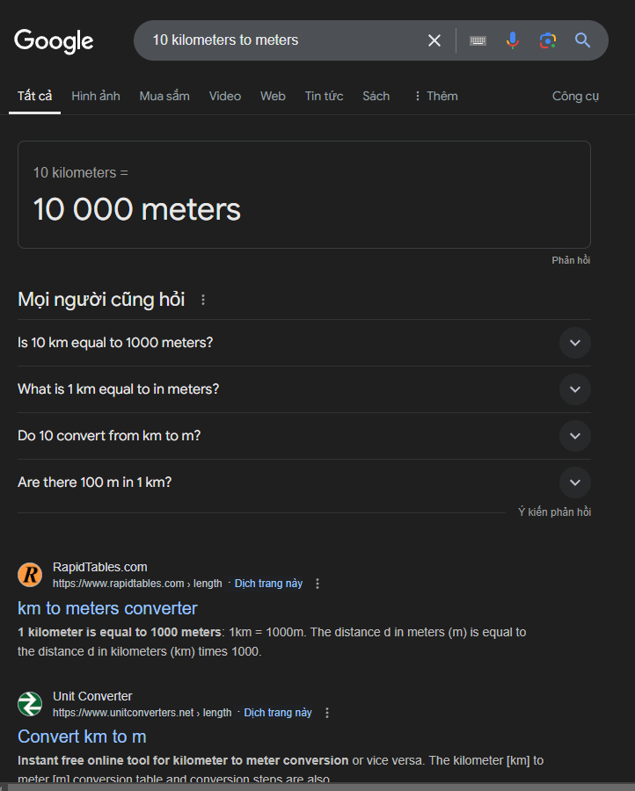

Hình 4.1 Kết quả tìm kiếm từ khóa "10 kilometers to meters"

## Danh mục thể thao

Bạn là một người đam mê thể thao, đang muốn tìm kiếm một trận đấu giữa đội mình yêu thích và một đội nào đó. Bạn có thể dùng dạnh mục thể thao để tìm kiếm.

Cú pháp: [đội] vs [đội]

Ví dụ: tìm kiếm trận đấu giữa đội Barcelona và Real Madrid. Chúng ta có thể dùng từ khóa tìm kiếm “Barcelona vs Real Madrid”

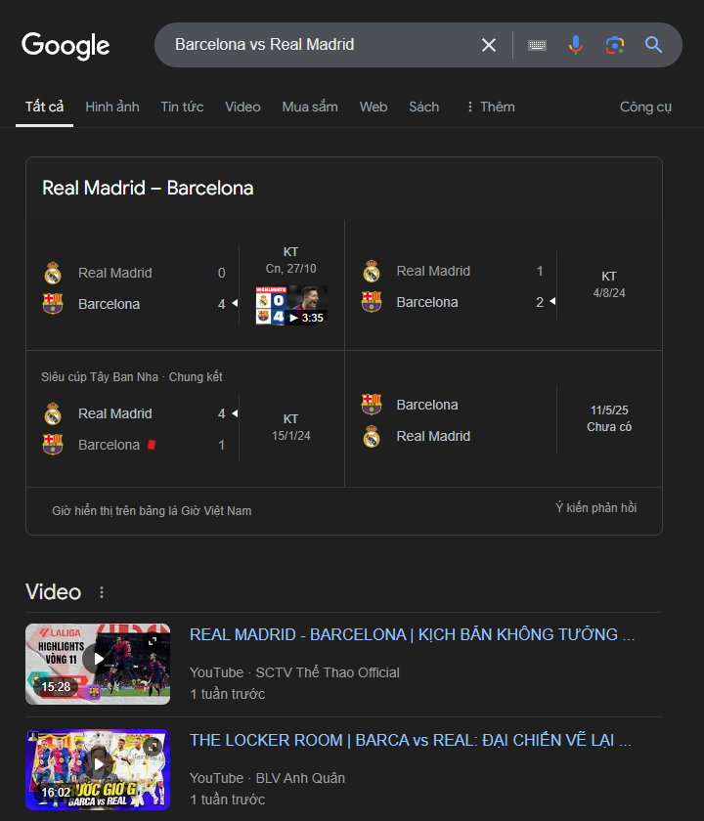

Hình 5.1 Kết quả tìm kiếm từ khóa "Barcelona vs Real Madrid"

## Danh mục thông tin nhanh

Chúng ta có thêm tìm kiếm nhiều thông tinh nhanh ví dụ như giờ hiện tại của 1 thành phố trên thế giới, giờ mặt trời mọc

Ví dụ: Tìm kiếm giờ hiện tại của thành phố New York

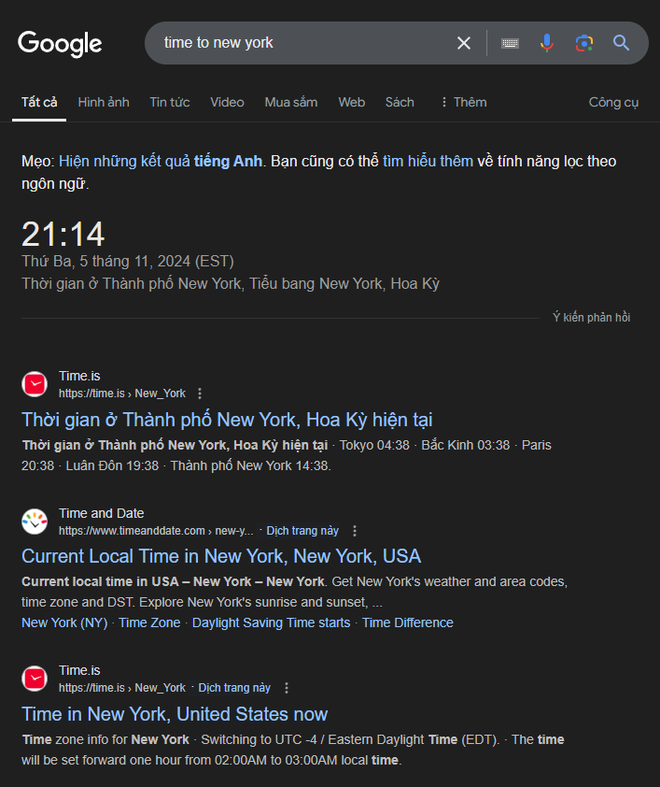

Hình 6.1 Kết quả tìm kiếm giờ hiện tại của thành phố New York

# Tìm kiếm nâng cao

## Tìm kiếm nâng cao đối với trang web và tập tin theo các bộ lọc

Để có thể tìm kiếm một cách chi tiết hơn về ngôn ngữ, khu vực hay địa chỉ trang web cần tìm kiếm. Người dùng có thể sử dụng công cụ tìm kiếm nâng cao nhằm giới hạn kết quả trả về sát nhất với mong muốn

Các bước tìm kiếm nâng cao

B1: Chọn vào phần Cài đặt -> Tìm kiếm nâng cao

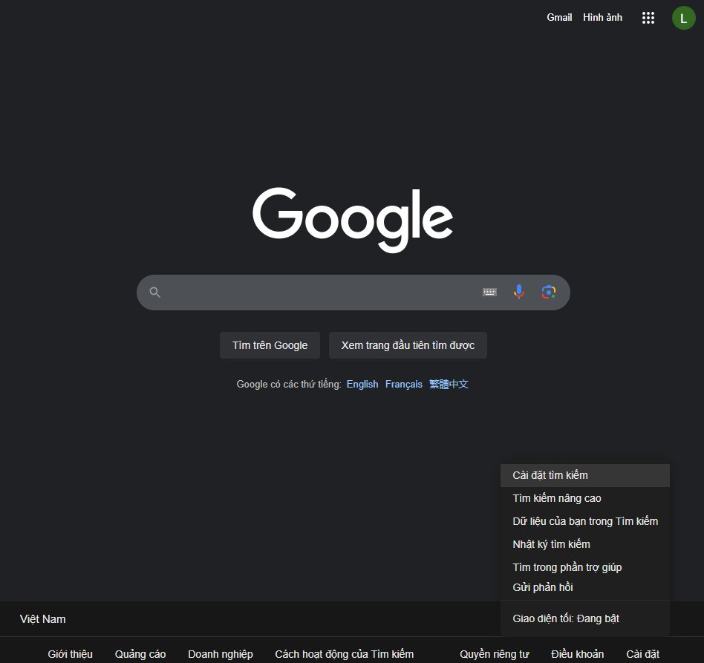

Hình 1.1 Mở rông phần tìm kiếm nâng cao

B2: Tiến hành thêm từ khóa tìm kiếm

B3: Chọn ngôn ngữ

B4: Chọn vùng

B5: Chọn lần cập nhật gần đây nhât

B6: thêm trang web hoặc tên miền

B7. Click nút “Tìm kiếm nâng cao”

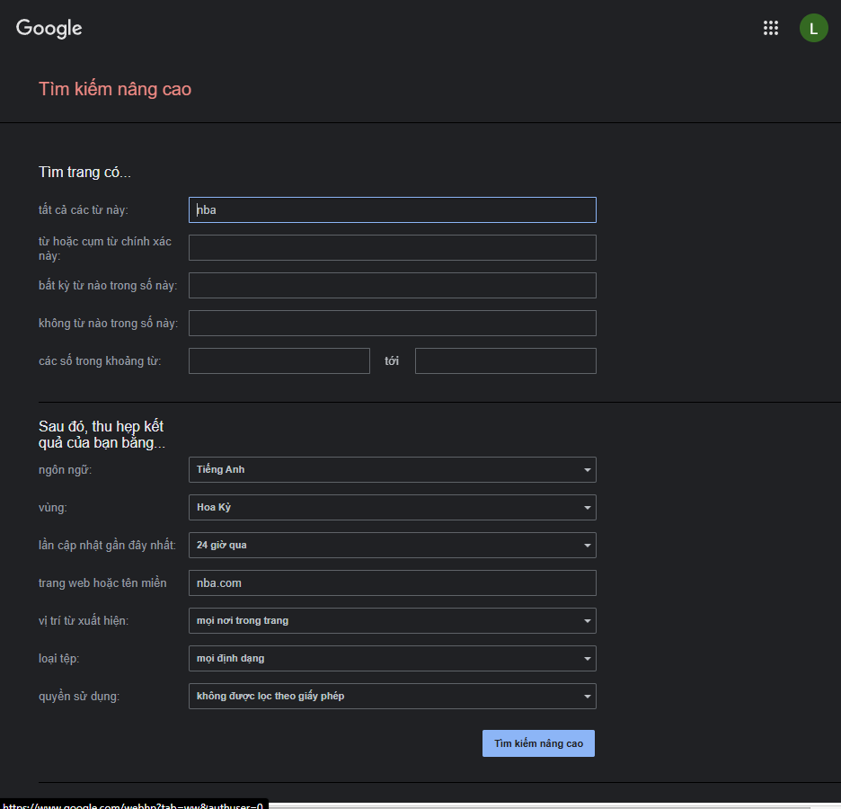

Hình 1.2 Thêm các thông tin tìm kiếm nâng cao cần thiết

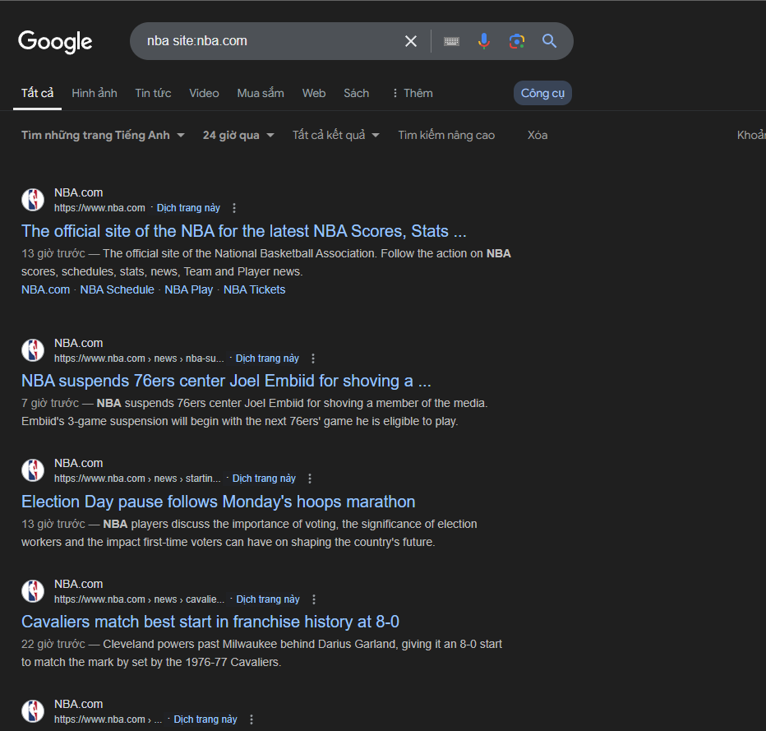

Hình 1.3 Kết quả của tìm kiếm nâng cao từ khóa "NBA"

## Tìm kiếm hình ảnh theo các bộ lọc

Để tìm kiếm hình ảnh với kích thước phù hợp với các tiêu chí định sẵn. Người dùng có thể sử dụng công cụ tìm kiếm nâng cao cho hình ảnh với các tùy chọn kích thước hình ảnh, tỷ lệ khung hình, loại tệp… nhằm giới hạn kết quả tìm kiếm gần nhất với yêu cầu.

Các bước tìm kiếm hình ảnh bằng tìm kiếm nâng cao

B1: Chọn vào phần Cài đặt -> Tìm kiếm nâng cao

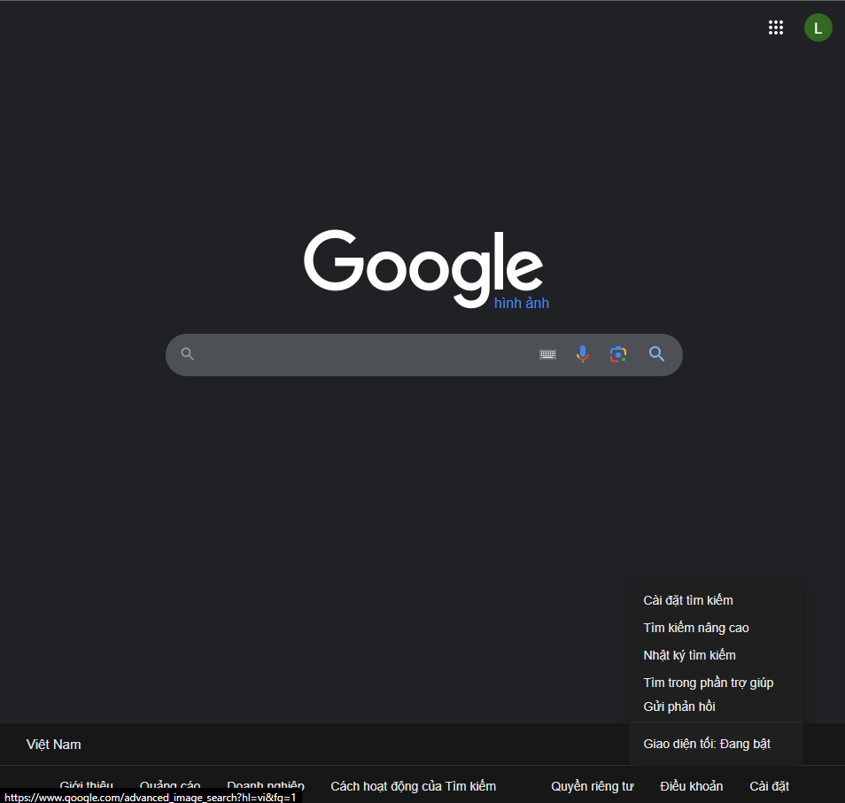

Hình 2.1 Mở rông phần tìm kiếm nâng cao

B2: Tiến hành thêm từ khóa tìm kiếm

B3: Chọn kích thước hình ảnh

B4: Chọn tỷ lệ khung hình

B5: Chọn Loại tệp

B6: thêm trang web hoặc tên miền

B7. Click nút “Tìm kiếm nâng cao”

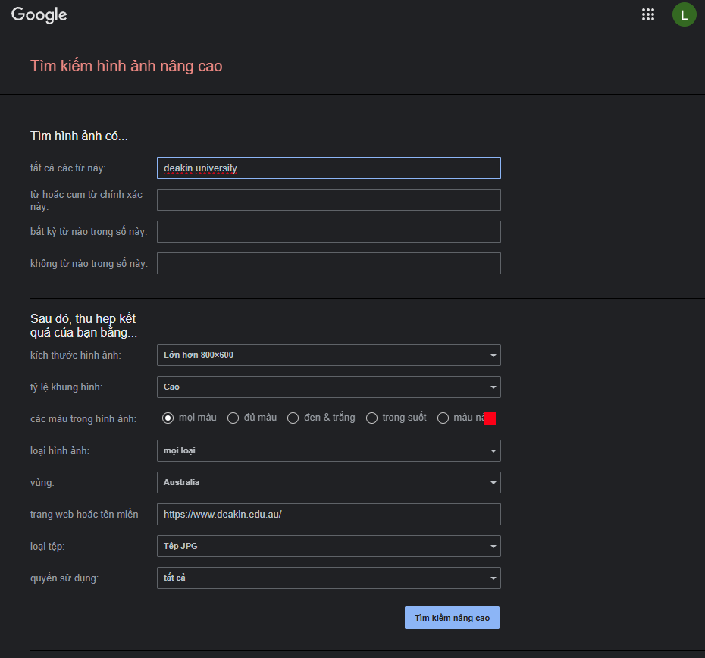

Hình 2.2 Thêm các thông tin tìm kiếm nâng cao cần thiết

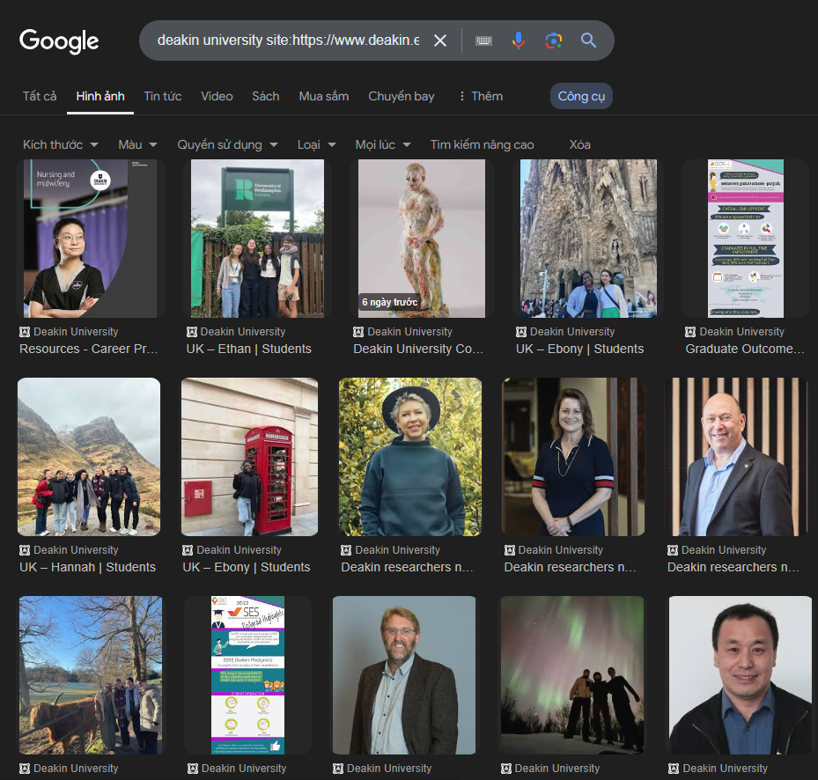

Hình 2.3 Kết quả của tìm kiếm nâng cao hình ảnh với từ khóa "Deakin university"

## Tìm kiếm video theo các bộ lọc

Có rất nhiều video sẽ xuất hiện khi tìm kiếm từ khóa bình thường, do đó người dùng có thể tăng độ chính xác cho video muốn tìm kiếm bằng việc sử dụng tìm kiếm nâng cao cho video. Một số tính năng tìm kiếm nâng cao cho video bao gồm: Ngôn ngữ, thời lượng, ngày, chất lượng, trang web hoặc tên miền, phụ đề.

Các bước tìm kiếm hình ảnh bằng tìm kiếm nâng cao

B1: Ở trang tìm kiếm chọn thẻ video sau đó click nút “Công cụ” -> Click nút “Tìm kiếm nâng cao”



Hình 3.1 Mở rộng phần tìm kiếm nâng cao

B2: Tiến hành thêm từ khóa tìm kiếm

B3: Chọn ngôn ngữ

B4: Chọn thời lượng

B5: Chọn ngày

B6: thêm trang web hoặc tên miền

B7. Click nút “Tìm kiếm nâng cao”

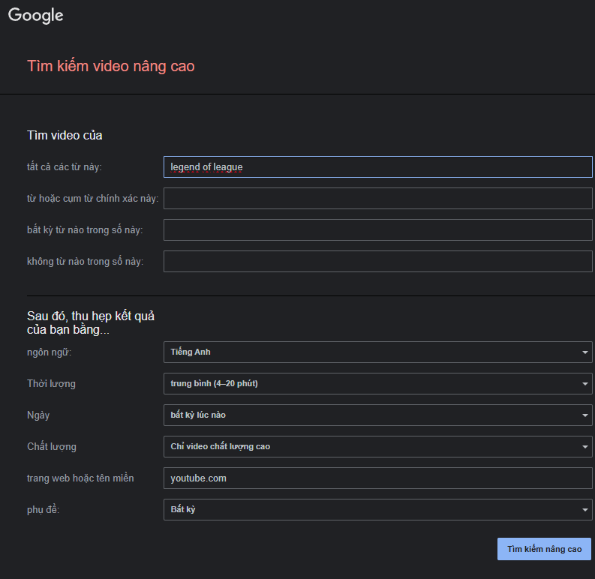

Hình 3.2 Thêm các thông tin tìm kiếm nâng cao cần thiết



Hình 3.3 Kết quả của tìm kiếm nâng cao hình ảnh với từ khóa "legend of league"

# Tài liệu tham khảo

**Thủ thuật tìm kiếm trên Google và Toán tử Google**

<https://angialand.com.vn/thu-thuat-tim-kiem-google-toan-tu-google.html>

Refine Google searches

<https://support.google.com/websearch/answer/2466433?hl=en>

36 Google Search tricks to find exactly what you're looking for

<https://zapier.com/blog/advanced-google-search-tricks/>

Do an Advanced Search on Google

<https://support.google.com/websearch/answer/35890?hl=en&ref_topic=3081620>

Google Search Operators: The Complete List (44 Advanced Operators)

<https://ahrefs.com/blog/google-advanced-search-operators/>